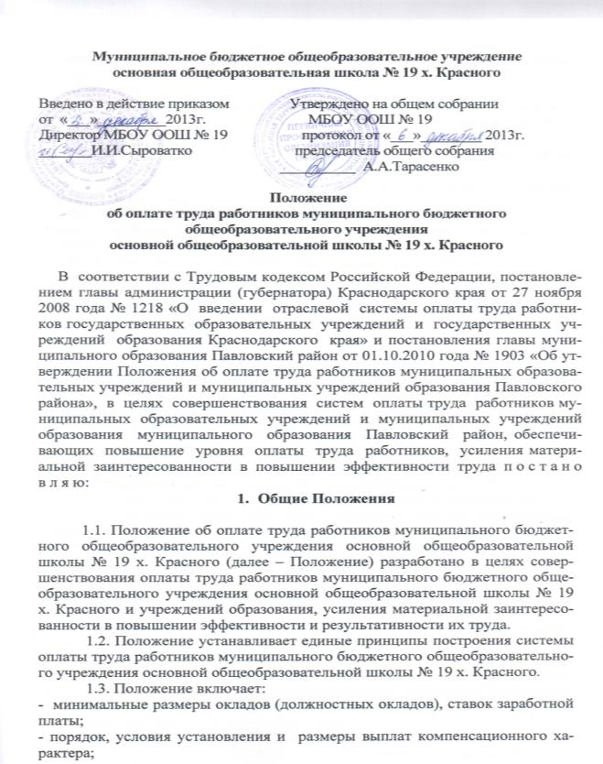- порядок, условия установления и размеры выплат стимулирующего характера;
- условия оплаты труда руководителей.
1.4. Оплата труда работников муниципального бюджетного общеобразовательного учреждения основной общеобразовательной школы № 19 х. Красного устанавливается с учетом:
- единого тарифно-квалификационного справочника работ и профессий рабочих;
- единого квалификационного справочника должностей руководителей, специалистов и служащих;
- государственных гарантий по оплате труда;
-окладов (должностных окладов), ставок заработной платы по профессиональным квалификационным группам;
- перечня видов выплат компенсационного характера;
- перечня видов выплат стимулирующего характера;
- муниципальной трехсторонней комиссии по регулированию социально-трудовых отношений;
- согласования с районной территориальной организацией Профсоюза работников народного образования и науки Российской Федерации.
1.5. Условия оплаты труда работника, в том числе размер оклада (должностного оклада), ставки заработной платы, компенсационные и стимулирующие выплаты являются обязательными для включения в трудовой договор.
1.6. Оплата труда работников, занятых по совместительству, а также на условиях неполного рабочего времени или неполной рабочей недели, производится пропорционально отработанному времени, если иное не установлено федеральным законом, иными нормативными правовыми актами Российской Федерации, коллективным или трудовым договором.
1.7. Заработная плата предельными размерами не ограничивается.
1.8. Месячная заработная плата работников школы, отработавших норму рабочего времени и выполнивших нормы труда (трудовые обязанности), не может быть ниже утвержденного на краевом уровне минимального размера оплаты труда.
Заработная плата работников муниципального бюджетного общеобразовательного учреждения основной общеобразовательной школы № 19 х. Красного (без учёта премий и иных стимулирующих выплат), устанавливаемая в соответствии с локальными нормативными актами муниципальных бюджетных образовательных учреждений, которые разрабатываются на основе настоящего Положения, не может быть меньше заработной платы (без учёта премий и иных стимулирующих выплат), выплачиваемой на основе НСОТ по оплате труда работников муниципальных бюджетных учреждений при условии сохранения объёма должностных обязанностей работников и выполнения ими работ той же квалификации.
1.9. Оплата труда работников муниципального бюджетного общеобразовательного учреждения основной общеобразовательной школы № 19 х. Красного производится в пределах фонда оплаты труда, утвержденного в бюджетной смете учреждения на соответствующий финансовый год.
1.10. Объем бюджетных ассигнований на обеспечение выполнения функций учреждений в части оплаты труда работников, предусматриваемый соответствующим главным распорядителям средств муниципального бюджета, может быть уменьшен только при условии уменьшения объема предоставляемых ими услуг (сетевых показателей).
1.11. При оптимизации штатного расписания и сохранении сетевых показателей фонд оплаты труда не уменьшается.

2. Порядок и условия оплаты труда

2.1. Минимальные размеры окладов (должностных окладов), ставок заработной платы по профессиональным квалификационным группам по занимаемой должности работников муниципального бюджетного общеобразовательного учреждения основной общеобразовательной школы № 19 х. Красного:

Профессиональная квалификационная группа должностей работников учебно-вспомогательного персонала первого уровня | 3807 рублей
Профессиональная квалификационная группа должностей работников учебно-вспомогательного персонала второго уровня | 4187 рублей
Профессиональная квалификационная группа должностей педагогических работников | 5555 рублей
Профессиональная квалификационная группа должностей руководителей структурных подразделений | 10666 рублей

2.2. Минимальные размеры окладов (должностных окладов), ставок заработной платы работников определяются руководителем учреждения на основе требований к профессиональной подготовке и уровню квалификации, которые необходимы для осуществления соответствующей профессиональной деятельности.
На основе расчетов и в пределах средств, предусмотренных на оплату труда работников, руководитель учреждения, по согласованию с профсоюзным комитетом, устанавливает оклады (должностные оклады), ставки заработной платы с учетом коэффициентов по профессиональным квалификационным уровням. Применение коэффициентов по профессиональным квалификационным уровням к минимальному окладу (должностному окладу), ставке заработной платы, установленному по профессиональным квалификационным группам образует новый оклад. Минимальные размеры окладов (должностных окладов), ставок заработной платы по профессиональным квалификационным группам и размеры повышающих коэффициентов к минимальным размерам окладов (должностных окладов), ставкам заработной платы отражены в приложении № 1 к настоящему Положению.
2.3. Оплата труда библиотечных работников, не относящихся к сфере образования, осуществляется в соответствии с отраслевыми условиями оплаты труда, установленными в муниципальном образовании Павловский район.
Компенсационные и стимулирующие выплаты указанным работникам производятся по условиям оплаты труда учреждения.
2.4. Установление окладов работникам муниципального бюджетного общеобразовательного учреждения основной общеобразовательной школы № 19 х. Красного, должности которых не включены в пункта 2.1 настоящего Положения, производится в соответствии с профессиональными квалификационными группами общих профессий рабочих муниципальных учреждений Павловского район и профессиональными квалификационными группами общеотраслевых должностей руководителей, специалистов и служащих учреждений муниципального образования Павловский район, утвержденными правовыми актами департамента образования и науки Краснодарского края, муниципального образования Павловский район.
2.5. Продолжительность рабочего времени педагогических работников (норма часов педагогической работы за ставку заработной платы) в зависимости от должности и (или) специальности с учетом особенностей их труда определяется в соответствии с приказом Министерства образования и науки России от 24.12.2010 года № 2075 « О продолжительности рабочего времени (норме часов педагогической работы за ставку заработной платы) педагогических работников», зарегистрирован в Министерстве юстиции РФ 4 февраля 2011 года № 19709.
2.6. Порядок исчисления заработной платы педагогическим работникам муниципального бюджетного общеобразовательного учреждения основной общеобразовательной школы № 19 х. Красного устанавливается в соответствии с приложением № 2 к настоящему Положению.
2.7. Порядок и условия почасовой оплаты работников муниципального бюджетного общеобразовательного учреждения основной общеобразовательной школы № 19 х. Красного устанавливаются в соответствии с приложением № 3 к настоящему Положению.
2.8. Перечень учреждений, организаций и должностей, время работы в которых засчитывается в педагогический стаж работников образования, отражены в приложении № 4 к настоящему Положению.
2.9. Положение о распределении стимулирующей части фонда оплаты труда работников муниципального бюджетного образовательного учреждения основной общеобразовательной школы № 19. х. Красного приложение № 5.

3. Порядок и условия установления выплат стимулирующего характера

3.1. Положением об оплате и стимулировании труда работников муниципального бюджетного общеобразовательного учреждения основной общеобразовательной школы № 19 х. Красного может быть предусмотрено установление работникам повышающих коэффициентов к окладу (должностному окладу), ставке заработной платы:
повышающий коэффициент к окладу (должностному окладу), ставке заработной платы за квалификационную категорию;
персональный повышающий коэффициент к окладу (должностному окладу), ставке заработной платы.
Решение о введении соответствующих норм принимается учреждением с учетом обеспечения выплат финансовыми средствами. Размер выплат по повышающему коэффициенту к окладу (должностному окладу), ставке заработной платы определяется путем умножения оклада работника на повышающий коэффициент.
Применение повышающих коэффициентов не образует новый оклад (должностной оклад), ставку заработной платы и не учитывается при исчислении иных стимулирующих и компенсационных выплат, устанавливаемых в процентном отношении к окладу.
Повышающие коэффициенты к окладу (должностному окладу), ставке заработной платы устанавливаются на определенный период времени в течение соответствующего календарного года.
3.2. Повышающий коэффициент к окладу (должностному окладу), ставке заработной платы за квалификационную категорию устанавливается с целью стимулирования педагогических работников к профессиональному росту путем повышения профессиональной квалификации и компетентности. Рекомендуемые размеры повышающего коэффициента:
0,15 – при наличии высшей квалификационной категории;
0,10 – при наличии первой квалификационной категории;
0,05 – при наличии второй квалификационной категории.
3.3. Персональный повышающий коэффициент к окладу (должностному окладу), ставке заработной платы может быть установлен работнику с учетом уровня его профессиональной подготовленности, сложности, важности выполняемой работы, степени самостоятельности и ответственности при выполнении поставленных задач и других факторов. Решение об установлении персонального повышающего коэффициента к окладу (должностному окладу), ставке заработной платы и его размерах принимается руководителем учреждения персонально в отношении конкретного работника. Рекомендуемый размер повышающего коэффициента – до 3,0.
Повышающий коэффициент к окладу (должностному окладу), ставке заработной платы за учёную степень, почётное звание устанавливается работникам, которым присвоена учёная степень, почётное звание, при соответствии почётного звания, учёной степени профилю педагогической деятельности или преподаваемых дисциплин.
Рекомендуемые размеры повышающего коэффициента:
0,075 – за учёную степень кандидата наук или за почётное звание «Заслуженный», «Народный»; «Отличник народного образования»;
0,15 – за учёную степень доктора наук.
Повышающий коэффициент за учёную степень, почётное звание рекомендуется устанавливать по одному из имеющихся оснований, имеющему большое значение.
3.4. Положением об оплате труда и стимулировании труда работников муниципального бюджетного общеобразовательного учреждения основной общеобразовательной школы № 19 х. Красного может быть предусмотрено установление работникам стимулирующих надбавок к окладу (должностному окладу), ставке заработной платы:
стимулирующая надбавка за интенсивность и высокие результаты работы;
за качество выполняемых работ;
премии по итогам работы за год;
стимулирующая надбавка за выслугу лет;
стимулирующая надбавка молодым специалистам.
Установление стимулирующих надбавок осуществляется по решению руководителя муниципального бюджетного общеобразовательного учреждения основной общеобразовательной школы № 19 х. Красного по согласованию с профсоюзным комитетом в пределах бюджетных ассигнований на оплату труда работников, а также средств от предпринимательской и иной приносящей доход деятельности, направленных на оплату труда:
работников, занятых в структурных подразделениях муниципального бюджетного общеобразовательного учреждения основной общеобразовательной школы № 19 х. Красного – на основании представления руководителя соответствующих структурных подразделений учреждения.
3.5. Стимулирующую надбавку за интенсивность и высокие результаты работы работникам муниципального бюджетного общеобразовательного учреждения основной общеобразовательной школы № 19 х. Красного устанавливать:
за стабильно высокие показатели результативности работы, высокие академические и творческие достижения;
за разработку и внедрение новых эффективных программ, методик, форм (обучения, организации и управления учебным процессом), применение в работе достижений науки, передовых методов труда, высокие достижения в работе;
за выполнение особо важных или срочных работ (на срок их проведения);
за сложность и напряженность выполняемой работы (в том числе водителям);
за выполнение работ, не входящих в круг должностных обязанностей.
Размер стимулирующей надбавки может быть установлен как в абсолютном значении, так и в процентном отношении к окладу (должностному окладу), ставке заработной платы, по одному или нескольким основаниям. Размер указанной надбавки – до 200%. Стимулирующая надбавка устанавливается сроком не более 1 года, по истечении которого может быть сохранена или отменена.
3.6.Стимулирующая надбавка за выслугу лет устанавливается педагогическим работникам за стаж педагогической работы и другим работникам – в зависимости от общего количества лет, проработанных в муниципальном бюджетном общеобразовательном учреждении основной общеобразовательной школы № 19 х. Красного.
Размеры (в процентах от оклада):
при выслуге лет от 1 до 5 лет – 5%;
при выслуге лет от 5 до 10 лет – 10%;
при выслуге лет от 10 лет – 15%.
3.7. стимулирующая надбавка устанавливается молодым специалистам в зависимости от общего количества лет, проработанных в муниципальном бюджетном общеобразовательном учреждении основной общеобразовательной школы № 19 х. Красного.
3.8. Выплаты стимулирующего характера, за исключением выплат, предусмотренных подпунктами 3.3 и 3.5. настоящего Положения, устанавливаются пропорционально объему учебной нагрузки (педагогической работы).

4. Порядок и условия установления выплат компенсационного характера

4.1. Оплата труда работников муниципального бюджетного общеобразовательного учреждения основной общеобразовательной школы № 19 х. Красного, занятых на тяжелых работах, работах с вредными, опасными и иными особыми условиями труда, производится в повышенном размере.
В этих целях работникам могут быть осуществлены следующие выплаты компенсационного характера:
за работу на тяжелых (особо тяжелых) работах, работах с вредными (особо вредными) и (или) опасными (особо опасными) условиями труда;
за совмещение профессий (должностей);
за расширение зон обслуживания;
за увеличение объема работы или исполнение обязанностей временно отсутствующего работника без освобождения от работы, определенной трудовым договором;
специалистам за работу в сельской местности;
за работу в ночное время;
за работу в выходные и нерабочие праздничные дни;
за сверхурочную работу.
4.2. Выплаты работникам, занятым на тяжелых работах, работах с вредными и (или) опасными условиями труда, устанавливаются в соответствии со статьей 147 Трудового кодекса Российской Федерации работникам, занятым на тяжелых работах, работах с вредными и (или) опасными и иными особыми условиями труда, – до 24%.
Работодатель принимает меры по проведению аттестации рабочих мест с целью разработки и реализации программы действий по обеспечению безопасных условий и охраны труда. Если по итогам аттестации рабочее место признается безопасным, то указанная выплата не устанавливается.
4.3. Доплата за совмещение профессий (должностей) устанавливается работнику при совмещении им профессий (должностей). Размер доплаты и срок, на который она устанавливается, определяется по соглашению сторон трудового договора с учетом содержания и (или) объема дополнительной работы.
4.4. Доплата за расширение зон обслуживания устанавливается работнику при расширении зон обслуживания. Размер доплаты и срок, на который она устанавливается, определяется по соглашению сторон трудового договора с учетом содержания и (или) объема дополнительной работы.
4.5. Доплата за увеличение объема работы или исполнение обязанностей временно отсутствующего работника без освобождения от работы, определенной трудовым договором, устанавливается работнику в случае увеличения установленного ему объема работы или возложения на него обязанностей временно отсутствующего работника без освобождения от работы, определенной трудовым договором. Размер доплаты и срок, на который она устанавливается, определяется по соглашению сторон трудового договора с учетом содержания и (или) объема дополнительной работы.
4.6. Специалистам, работающим в сельской местности, к окладу (должностному окладу), ставке заработной платы устанавливается выплата в размере 25%.
Применение указанной выплаты не образует новый оклад и не учитывается при исчислении иных компенсационных и стимулирующих выплат.
4.7. Доплата за работу в ночное время производится работникам за каждый час работы в ночное время. Ночным считается время с 10 часов вечера до 6 часов утра. Минимальные размеры повышения оплаты труда за работу в ночное время устанавливаются в соответствии с Трудовым кодексом Российской Федерации.
Конкретные размеры повышения оплаты труда за работу в ночное время устанавливаются коллективным договором, локальным нормативным актом, принимаемым с учетом мнения представительного органа работников, трудовым договором.
4.8. Повышенная оплата за работу в выходные и нерабочие праздничные дни производится работникам, привлекающимся к работе в выходные и нерабочие праздничные дни.
Размер доплаты составляет:
не менее одинарной дневной ставки сверх оклада (должностного оклада) при работе полный день, если работа в выходной или нерабочий праздничный день производилась в пределах месячной нормы рабочего времени и в размере не менее двойной дневной ставки сверх оклада (должностного оклада), если работа производилась сверх месячной нормы рабочего времени;
не менее одинарной часовой части оклада (должностного оклада) сверх оклада (должностного оклада) за каждый час работы, если работа в выходной или нерабочий праздничный день производилась в пределах месячной нормы рабочего времени, и в размере не менее двойной часовой части оклада (должностного оклада) сверх оклада (должностного оклада) за каждый час работы, если работа производилась сверх месячной нормы рабочего времени.
4.9. Повышенная оплата сверхурочной работы составляет за первые два часа работы не менее полуторного размера, за последующие часы – двойного размера в соответствии со статьей 152 Трудового кодекса Российской Федерации.
4.10. Выплаты компенсационного характера, размеры и условия их выплаты устанавливаются коллективными договорами, соглашениями, локальными нормативными актами в соответствии с трудовым законодательством и иными нормативными правовыми актами, содержащими нормы права.
4.11. Размеры и условия осуществления выплат компенсационного характера конкретизируются в трудовых договорах работников.
4.12. Выплаты компенсационного характера устанавливаются к окладу (должностному окладу), ставке заработной платы работников без учета применения повышающих коэффициентов к окладу (за исключением коэффициентов по профессиональным квалификационным уровням) и стимулирующих выплат пропорционально установленной нагрузке (педагогической работе).

5. Порядок и условия премирования работников учреждения

5.1. В целях поощрения работников за выполненную работу в соответствии с Перечнем видов выплат стимулирующего характера муниципального бюджетного общеобразовательного учреждения основной общеобразовательной школы № 19 х. Красного, утвержденным постановлением администрации муниципального образования Павловский район, могут быть установлены премии:
по итогам работы (за месяц, квартал, полугодие, 9 месяцев, год);
за качество выполняемых работ;
за интенсивность и высокие результаты работы.
Премирование осуществляется по решению руководителя учреждения в пределах бюджетных ассигнований на оплату труда работников учреждения, а также средств от предпринимательской и иной приносящей доход деятельности, направленных учреждением на оплату труда:
заместителей руководителя, главного бухгалтера, главных специалистов и иных работников, подчиненных руководителю непосредственно;
руководителей структурных подразделений учреждения и иных работников, подчиненных заместителям руководителей – по представлению заместителей руководителя учреждения;
других работников, занятых в структурных подразделениях учреждения – на основании представления руководителя соответствующих структурных подразделений учреждения.
5.2. Премия по итогам работы (за месяц, квартал, полугодие, 9 месяцев, год) выплачивается с целью поощрения работников за общие результаты труда по итогам работы.
При премировании учитывается:
успешное и добросовестное исполнение работником своих должностных обязанностей в соответствующем периоде;
инициатива, творчество и применение в работе современных форм и методов организации труда;
проведение качественной подготовки и проведения мероприятий, связанных с уставной деятельностью учреждения;
выполнение порученной работы, связанной с обеспечением рабочего процесса или уставной деятельности учреждения;
качественная подготовка и своевременная сдача отчетности;
участие в течение месяца в выполнении важных работ, мероприятий.
Премия по итогам работы (за месяц, квартал, полугодие, 9 месяцев, год) выплачивается в пределах имеющихся средств. Конкретный размер премии может определяться как в процентах к окладу (должностному окладу), ставке заработной платы работника, так и в абсолютном размере. Максимальным размером премия по итогам работы не ограничена.
При увольнении работника по собственному желанию до истечения календарного месяца работник лишается права на получение премии по итогам работы за месяц.
5.3. Премия за качество выполняемых работ выплачивается работникам единовременно в размере до 5 окладов при:
поощрении Президентом Российской Федерации, Правительством Российской Федерации, главой администрации (губернатором) Краснодарского края, главой муниципального образования Павловский район;
присвоении почетных званий Российской Федерации и Краснодарского края, награждении знаками отличия Российской Федерации;
награждении орденами и медалями Российской Федерации и Краснодарского края;
награждении Почетной грамотой Министерства образования Российской Федерации, Министерства здравоохранения и социального развития Российской Федерации.
5.4. Премия за интенсивность и высокие результаты работы выплачивается работникам единовременно за интенсивность и высокие результаты работы. При премировании учитываются:
выплата за высокие показатели результативности;
выплаты за разработку, внедрение и применение в работе передовых методов труда, достижений науки;
выплаты за выполнение особо важных или срочных работ (на срок их
проведения);
выплаты за сложность, напряженность и специфику выполняемой работы;
реализация дополнительных проектов (экскурсионные программы, групповые и индивидуальные учебные проекты обучающихся, социальные проекты);
организация (участие) системных исследований, мониторинга индивидуальных достижений обучающихся;
реализация мероприятий, обеспечивающих взаимодействие с родителями обучающихся;
участие педагога в разработке и реализации основной образовательной программы;
организация физкультурно-оздоровительной и спортивной работы;
работа с детьми из социально неблагополучных семей;
создание элементов образовательной инфраструктуры;
другие выплаты.
Размер премии может устанавливаться как в абсолютном значении, так и в процентном отношении к окладу (должностному окладу). Максимальным размером премия не ограничена.
Премирование за интенсивность и высокие результаты работы не применяется к работникам, которым установлена стимулирующая надбавка за интенсивность и высокие результаты работы.
5.5. Премии, предусмотренные настоящим Положением, учитываются в составе средней заработной платы для исчисления отпусков, пособий по временной нетрудоспособности и другого.

6. Материальная помощь

6.1. Из фонда оплаты труда учреждения работникам может быть выплачена материальная помощь. Размеры и условия выплаты материальной помощи устанавливаются коллективными договорами, соглашениями, локальными нормативными актами учреждения.
6.2. Решение о выплате материальной помощи и ее конкретных размерах принимает руководитель учреждения на основании письменного заявления работника.

7. Оплата труда руководителя учреждения, заместителей руководителя и главного бухгалтера

7.1. Заработная плата руководителей муниципального бюджетного общеобразовательного учреждения основной общеобразовательной школы № 19 х. Красного, их заместителей и главных бухгалтеров состоит из должностного оклада, выплат компенсационного и стимулирующего характера.
7.2. Должностной оклад руководителя учреждения определяется трудовым договором исходя из средней заработной платы работников, относимых к основному персоналу возглавляемого им учреждения, и составляет до 5 размеров указанной средней заработной платы.
Критерии для установления кратности при определении должностных окладов руководителей учреждений устанавливаются главным распорядителем бюджетных средств соответствующего ведомства.
К основному персоналу учреждения относятся работники, непосредственно обеспечивающие выполнение основных функций, в целях, реализации которых создано учреждение.
Порядок исчисления размера средней заработной платы работников основного персонала для определения размера должностного оклада руководителя определяется постановлением главы муниципального образования Павловский район.
7.3. Органы местного самоуправления муниципального образования Павловский район – главные распорядители средств муниципального бюджета, в ведении которых находятся учреждения, в утверждаемом ими порядке могут устанавливать руководителям этих учреждений выплаты стимулирующего характера.
7.4. Должностные оклады заместителей руководителей и главных бухгалтеров учреждений устанавливаются на 10 – 30 процентов ниже должностных окладов руководителей этих учреждений.
7.5. С учетом условий труда руководителю учреждения, его заместителям и главному бухгалтеру устанавливаются выплаты компенсационного характера, предусмотренные разделом 4 настоящего Положения.
7.6. Премирование руководителя осуществляется с учетом результатов деятельности учреждения в соответствии с критериями оценки и показателями эффективности работы учреждения, установленными главными распорядителями средств муниципального бюджета, в ведении которого находятся учреждения.
Премирование руководителей может осуществляться за счет лимитов бюджетных обязательств, централизуемых главными распорядителями бюджетных средств в размере до 5 процентов.
Размеры премирования руководителя, порядок и критерии премиальных выплат ежегодно устанавливаются главным распорядителем средств муниципального бюджета в дополнительном соглашении к трудовому договору руководителя учреждения.

8. Штатное расписание

8.1. Штатное расписание муниципального бюджетного общеобразовательного учреждения основной общеобразовательной школы № 19 х. Красного формируется и утверждается руководителем учреждения в пределах выделенного фонда оплаты труда.
8.2. Внесение изменений в штатное расписание производится на основании приказа руководителя учреждения.
8.3. Штатное расписание по видам персонала составляется в соответствии с уставом учреждения.
8.4. В штатном расписании указываются должности работников, численность, оклады (должностные оклады), ставки заработной платы, все виды выплат компенсационного характера и другие обязательные выплаты, установленные законодательством и нормативными правовыми актами в сфере оплаты труда, производимые работникам, зачисленным на штатные должности.
8.5. Численный состав работников учреждения должен быть достаточным для гарантированного выполнения его функций, задач и объемов работ, установленных учредителем.

ПРИЛОЖЕНИЕ № 1

к положению об оплате труда работников муниципального бюджетного общеобразовательного учреждения основной общеобразовательной школы № 19 х. Красного

МИНИМАЛЬНЫЕ РАЗМЕРЫ
окладов (должностных окладов), ставок заработной платы по профессиональным квалификационным группам (ПКГ) и рекомендуемые размеры повышающих коэффициентов к минимальным размерам окладов (должностных окладов), ставок заработной платы

1. По занимаемым должностям работников муниципального бюджетного общеобразовательного учреждения основной общеобразовательной школы № 19 х. Красного

№ п/п | Профессиональная группа/ квалификационный уровень | Рекомендуемый повышающий коэффициент
1 | 2 | 3
1. | Должности работников учебно-вспомогательного персонала  первого уровня
Минимальный размер оклада (должностного оклада),
ставки заработной платы –3807рублей
1.1 | Вожатый; секретарь учебной части | 1,00
2. | Должности работников учебно-вспомогательного персонала  второго уровня
Минимальный размер оклада (должностного оклада),
ставки заработной платы –4187рублей
2.1 | 1 квалификационный уровень:  Бухгалтер | 1,00
3. | Должности педагогических работников
Минимальный размер оклада (должностного оклада),
ставки заработной платы –5555рублей
3.1 | 1 квалификационный уровень:  старший вожатый | 1,00
3.2 | 2 квалификационный уровень:  педагог дополнительного образования; педагог-организатор; социальный педагог | 1,08
3.3 | 3 квалификационный уровень:  преподаватель; преподаватель-организатор основ безопасности жизнедеятельности; учитель; | 1,30
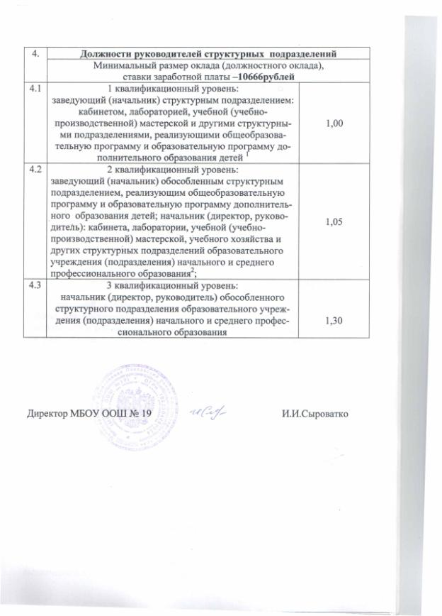

ПРИЛОЖЕНИЕ № 2

к положению об оплате труда работников
муниципального бюджетного общеобра- зовательного учреждения основной общеобразовательной школы № 19 х. Красного

ПОРЯДОК
исчисления заработной платы педагогическим работникам

1. Порядок исчисления заработной платы учителей, преподавателей

1.1. Месячная заработная плата учителей и преподавателей определяется путем умножения ставок заработной платы, установленных в соответствии с настоящим Положением, на фактическую нагрузку в неделю и деления полученного произведения на установленную за ставку норму часов педагогической работы в неделю.
В таком же порядке исчисляется месячная заработная плата:
учителей и преподавателей за работу в другом образовательном учреждении (одном или нескольких), осуществляемую на условиях совместительства;
учителей, для которых данное учреждение является местом основной работы, при возложении на них обязанностей по обучению детей на дому в соответствии с медицинским заключением, а также по проведению занятий по физкультуре с обучающимися, отнесенными по состоянию здоровья к специальной медицинской группе.
1.2. Установленная учителям при тарификации заработная плата выплачивается ежемесячно независимо от числа недель и рабочих дней в разные месяцы года.
1.3. Тарификация учителей и преподавателей производится один раз в год, но раздельно по полугодиям, если учебными планами на каждое полугодие предусматривается разное количество часов на предмет.
1.4.Тарификация учителей, осуществляющих обучение обучающихся, находящихся на длительном лечении в больницах, если постоянная сменяемость обучающихся влияет на учебную нагрузку учителей, производится следующим образом: в учебную нагрузку учителя включаются при тарификации на начало каждого полугодия не все 100 процентов часов, отведенных учебным планом на групповые и индивидуальные занятия, а 80 процентов от этого объема часов. Месячная заработная плата за часы преподавательской работы будет определяться в этом случае путем умножения ставки заработной платы на объем нагрузки, взятой в размере 80 процентов от фактической нагрузки на начало каждого полугодия и деленной на установленную норму часов в неделю.
Установленная таким образом месячная заработная плата учителю выплачивается до начала следующего полугодия независимо от фактической
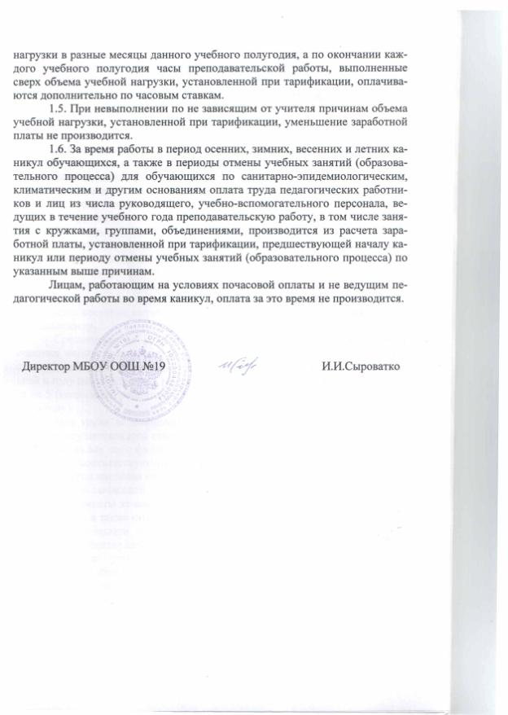

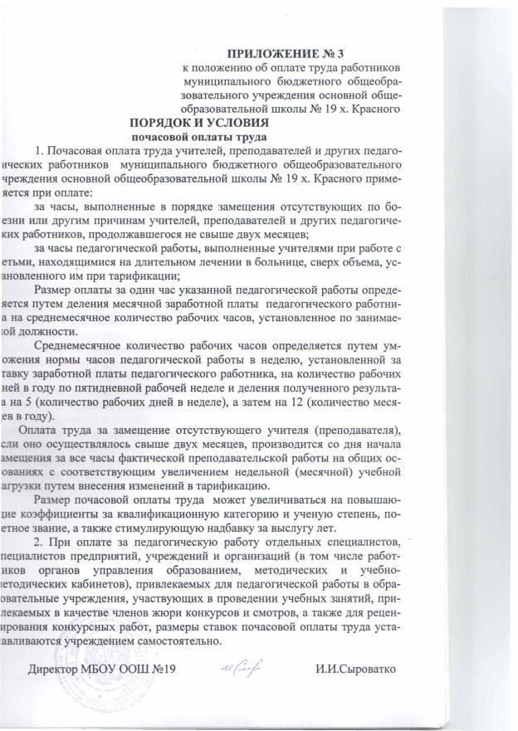

ПРИЛОЖЕНИЕ № 4

к положению об оплате труда работников
муниципального бюджетного общеобразовательного учреждения основной общеобразовательной школы № 19 х. Красного

ПЕРЕЧЕНЬ
учреждений, организаций и должностей, время работы в которых засчитывается в педагогический стаж работников образования

Наименование учреждений и организаций | Наименование должностей
1 | 2
I
Образовательные учреждения (в том числе образовательные учреждения высшего профессионального образования, высшие и средние военные образовательные учреждения, образовательные учреждения дополнительного профессионального образования (повышения квалификации специалистов); учреждения здравоохранения и социального обеспечения: дома ребенка, детские санатории, клиники, поликлиники, больницы и другие, а также отделения, палаты для детей в учреждениях для взрослых | учителя, преподаватели, учителя-логопеды, преподаватели-организаторы (основ безопасности жизнедеятельности), руководители физического воспитания, мастера производственного обучения (в том числе обучения вождению транспортных средств, работе на сельскохозяйственных машинах, работе на пишущих машинах и другой организационной технике), старшие методисты, методисты, старшие инструкторы-методисты, инструкторы-методисты (в том числе по физической культуре и спорту, по туризму), социальные педагоги, педагоги-психологи, педагоги-организаторы, педагоги дополнительного образования, старшие тренеры-преподаватели, тренеры-преподаватели, старшие вожатые (пионервожатые), инструкторы по физкультуре, инструкторы по труду, директора (начальники), заместители директоров (начальников) по учебной, учебно-воспитательной, учебно-производственной, культурно-воспитательной работе, по производственному обучению (работе), по иностранному языку, по учебно-летной подготовке, по общеобразовательной подготовке, заведующие (начальники) практикой, учебно-консультационными пунктами, логопедическими пунктами, лабораториями, каби
